Modelo de anuncio en Madri+d.
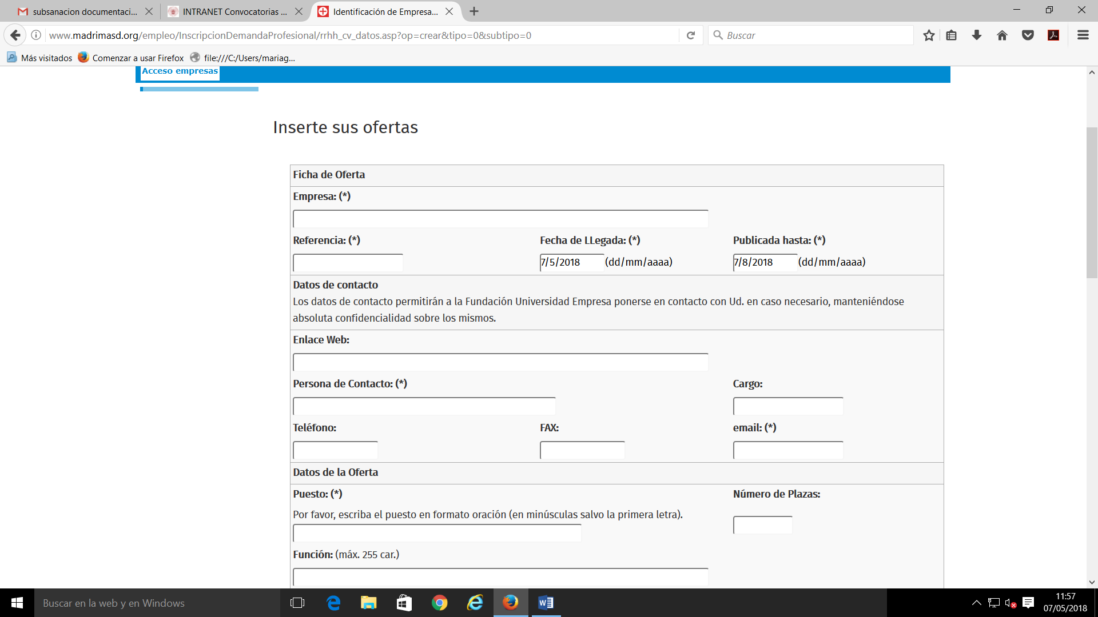
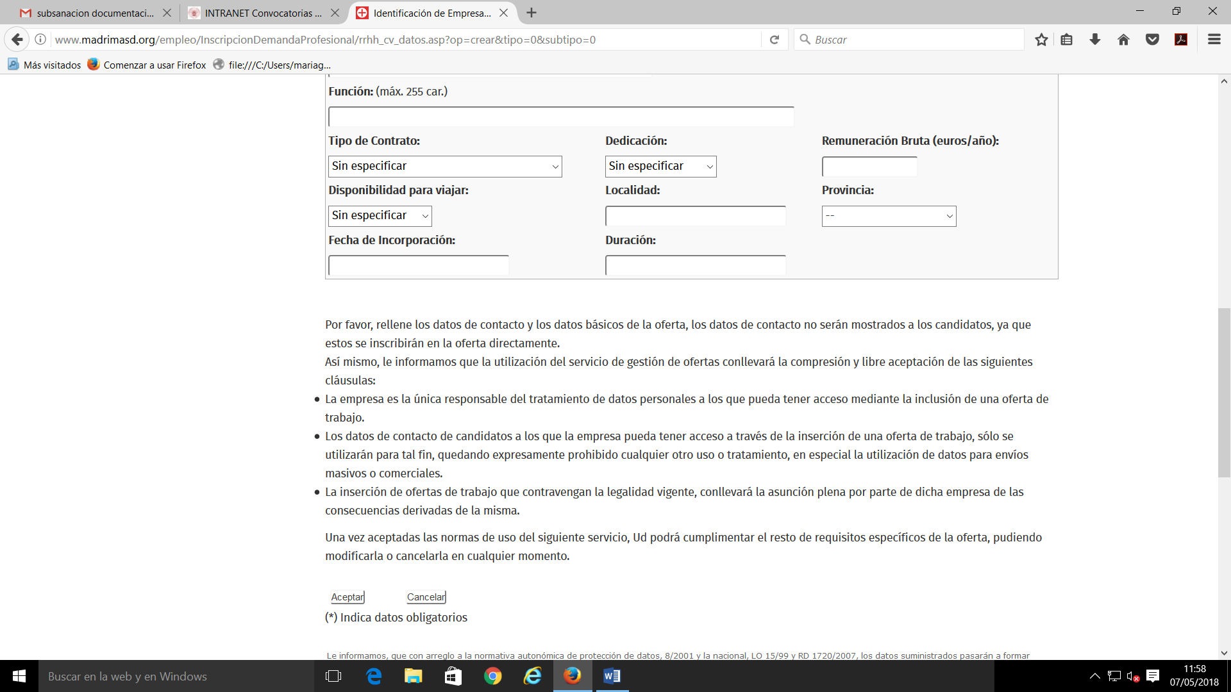
Universidad Complutense de Madrid
La que proceda
Web de la convocatoria
Servicio de Investigación
inves.seleccion@ucm.es
Contratos predoctorales UCM
Indicar número de puestos convocados
El contrato de personal investigador en formación tiene por objeto la realización de tareas de investigación, en el ámbito de un proyecto específico, en el marco de un programa de doctorado. Deberás estar inscrito/a en un programa de doctorado y realizar tu tesis doctoral en el marco del mismo.
Contrato predoctoral
Completa
Indicar
Madrid
Madrid
Hasta 4 años, sujetos a evaluación anual

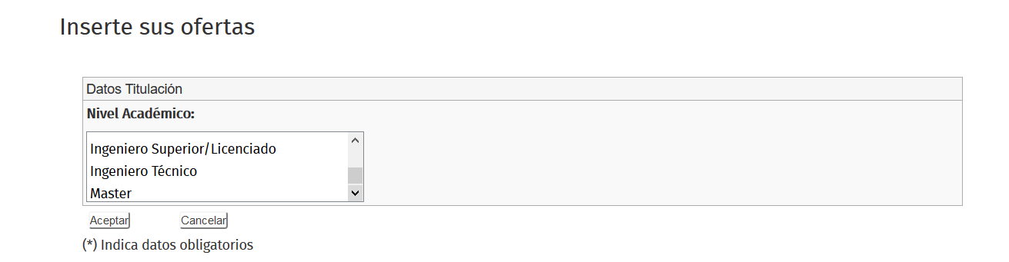

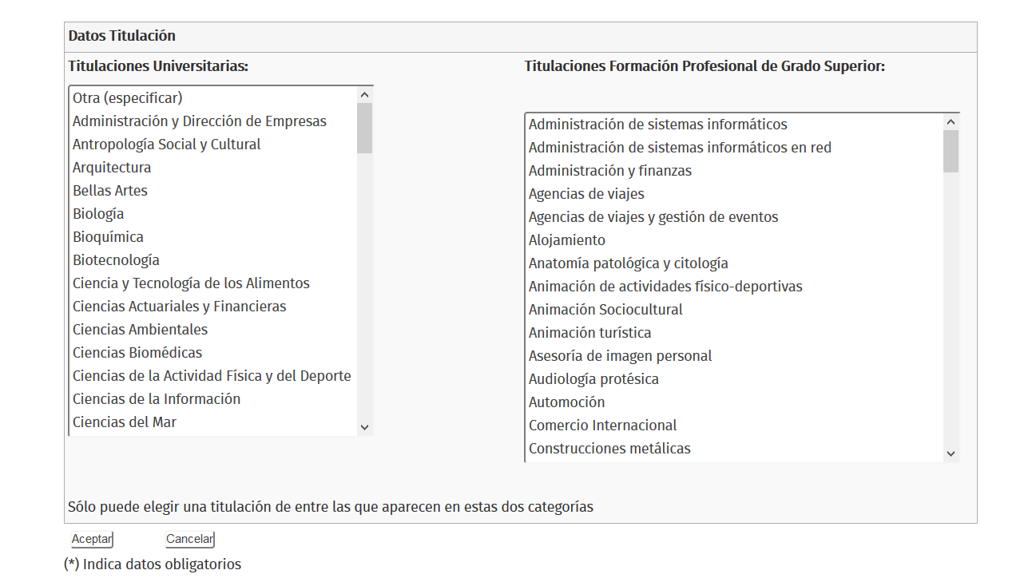

Seleccionar todas

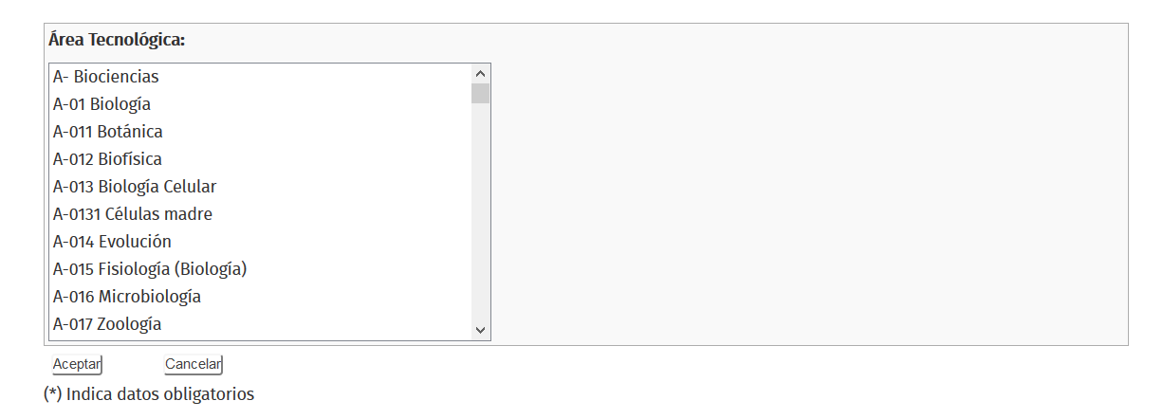

Seleccionar todas



